УСЛОВИЯ УЧАСТИЯ:
Регистрационный взнос для российских участников конференции составляет 2000 руб., для иностранных участников и участников из стран СНГ – 30 USD, и используется для покрытия расходов на издание материалов и обеспечения работы Школы.
Взнос отменяется для исполнителей Программы Президиума РАН П-14 и молодых ученых
(до 35 лет).
Взнос оплачивается до 1 ноября 2015 года банковским переводом (реквизиты предоставляются по запросу) или наличными.
РАЗМЕЩЕНИЕ
Участники размещаются в одной из гостиниц по собственному выбору (booking.com) или в общежитии РАН (число мест ограничено, предоставляются по предварительной заявке).
КОНТАКТЫ:
119526, Москва, пр-т Вернадского, 101, к.1
Институт проблем механики им. А.Ю. Ишлинского Российской академии наук
Чаплина Татьяна Олеговна chaplina_to@inbox.ru,
+7 (926) 230-50-04
Карев Владимир Иосифович wikarev@ipmnet.ru,
+7 (903) 722-97-14

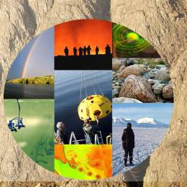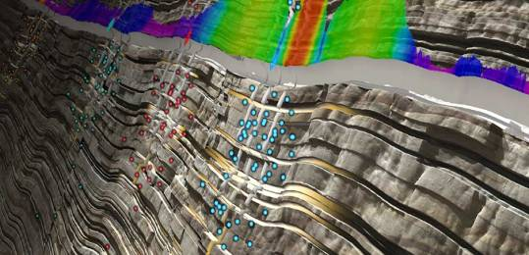

Федеральное государственное бюджетное учреждение науки Институт проблем механики им. А.Ю. Ишлинского Российской академии наук | Физический факультет Федерального государственного бюджетного образовательного учреждения высшего образования «Московский государственный университет имени М.В.Ломоносова»
 | 

Международная научная школа молодых ученых

"ФИЗИЧЕСКОЕ И МАТЕМАТИЧЕСКОЕ МОДЕЛИРОВАНИЕ ПРОЦЕССОВ В ГЕОСРЕДАХ"

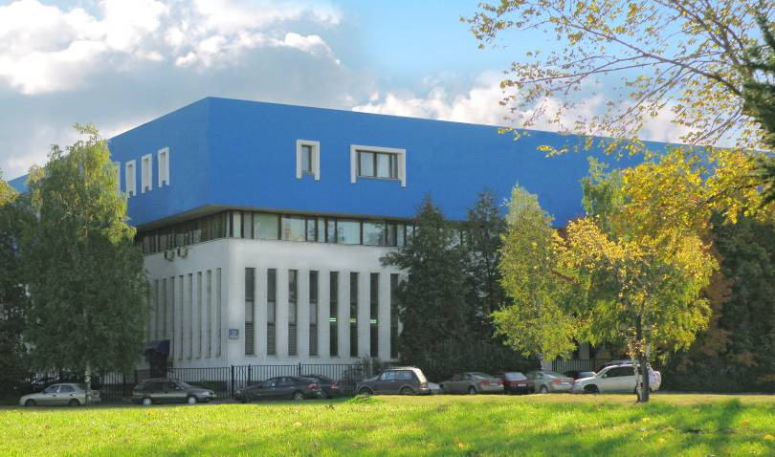

11-13 ноября 2015 года
г. Москва
Институт проблем механики им. А.Ю. Ишлинского Российской академии наук

Уважаемые коллеги!
Институт проблем механики им. А.Ю. Ишлинского Российской академии наук и Физический факультет Московского государственного университета имени М.В.Ломоносова при поддержке:
- Российской академии наук
- ФАНО
- РФФИ
- Фонда «Династия»
приглашают Вас 11-13 ноября 2015 года принять участие в работе Международной научной школы молодых ученых «Физическое и математическое моделирование процессов в геосредах».
Настоящая школа продолжает серию семинаров и школ, посвященных обсуждению результатов работ по Программе Президиума РАН П-14 «Нефть из глубоких горизонтов осадочных бассейнов – источник пополнения ресурсной базы углеводородного сырья; теоретические и прикладные аспекты»

Место проведения Школы: Федеральное государственное бюджетное учреждение науки Институт проблем механики им. А.Ю. Ишлинского Российской академии наук
119526, Москва, проспект Вернадского, д. 101, корп. 1

Язык школы: русский и английский.
Докладчики представляют в электронном виде:
- регистрационную форму;
- материалы доклада объемом до 3-х полных страниц
(в формате MS Word, поля со всех сторон 2 см, размер шрифта 12 пунктов; НАЗВАНИЕ ДОКЛАДА, фамилии авторов, их адреса – по образцу, приведенному на сайте Школы).
Сборник материалов школы будет распространяться при регистрации.
Программа будет включать лекции (30 мин), устные доклады (полные – 15 мин или информационные – 5 мин). Зал заседаний оборудован полным комплексом презентационного оборудования.
КЛЮЧЕВЫЕ ДАТЫ
Представление регистрационных форм и материалов докладов
до 01 октября 2015 г.
Информация о включении в программу
до 10 октября 2015 г.
Тематические направления Школы:
теоретические и экспериментальные исследования процессов в атмосфере, океане, литосфере, их взаимодействия; широкий круг проблем, связанных с добычей углеводородного сырья; экологические проблемы окружающей среды; проблемы антропогенного воздействия на окружающую среду; методы геофизических исследований.
Статьи на близкие темы могут быть включены в программу школы. Число докладов одного автора не ограничивается.

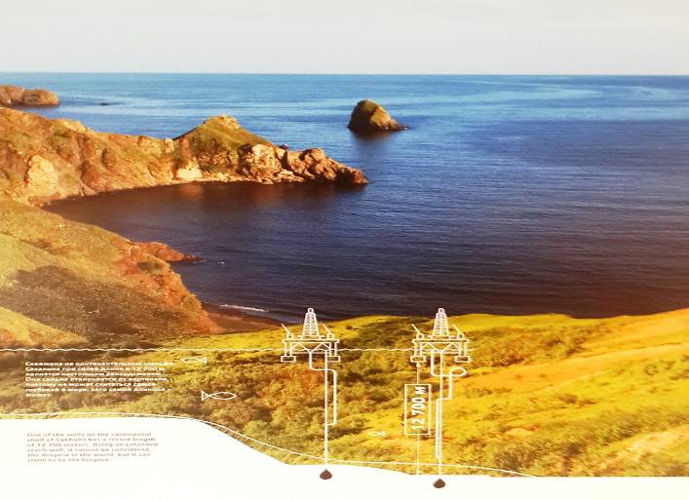
На Школе планируется заслушать более 100 приглашенных, устных и стендовых докладов. Планируется проведение открытых дискуссий по тематике Школы с участием ведущих специалистов в соответствующих областях. Материалы школы публикуются.
ПРОГРАММНЫЙ КОМИТЕТ:
проф. А.В. Бабанин, чл.-корр. РАН Р.В. Гольдштейн, ак. А.Н. Дмитриевский, проф. П.О. Завьялов, проф.
А.С. Запевалов, проф. В.Н. Зырянов, д.т.н. В.И. Карев (зам. председателя), ак. Д.М. Климов (председатель), д.ф.м.н. Ю.Ф. Коваленко, проф. В.Е. Куницын, проф. Б.В. Лапшин,
ак. Ю.Г. Леонов, ак. В.П. Матвеенко, ак. Р.И. Нигматулин, проф. В.Н. Носов, проф. К.В. Показеев (зам. председателя), проф. А.А. Соловьев, проф. Б.Г. Тарасов, проф. В.В. Фадеев, чл.-корр. РАН Н.Н.Филатов, к.ф.м.н. Т.О. Чаплина (уч. секретарь).

